
Projekt pn: „Tarnobrzeski Park Przemysłowo - Technologiczny” w ramach działania 1.3 Wspieranie Innowacji współfinansowany przez Unię Europejską z Europejskiego Funduszu Rozwoju Regionalnego w ramach Programu Operacyjnego Rozwój Polski Wschodniej 2007-2013
Załącznik nr 6 do SIWZ
SPECYFIKACJA TECHNICZNA MEBLI, KRZESEŁ ORAZ INNYCH ELEMENTÓW WYPOSAŻENIA
- ZAŁOŻENIA OGÓLNE

Wyposażenie meblowe ma zapewnić długotrwałe użytkowanie, odpowiednią ergonomię i standard. Wskazane w opisie przedmiotu zamówienia cechy szczegółowe wyposażenia, mebli i krzeseł są wymogami wynikającymi z potrzeb Zamawiającego, w zakresie parametrów techniczno – jakościowych, cech użytkowych i funkcjonalnych oraz ergonomii użytkowania pomieszczeń. W związku z tym Zamawiający wyklucza jakiekolwiek odstępstwa od przyjętych wymiarów (chyba, że sam opis zakłada tolerancję wymiarową), użytych materiałów oraz konstrukcji.
Wyposażenie meblowe musi być dopasowane pod względem kolorystyki, konstrukcji i wyglądu do mebli już istniejących w budynku.
Oferowane wyposażenie powinno spełniać odpowiednie wymagania
wynikające z obowiązujących przepisów:
- muszą być zgodne z polskimi normami i europejskimi, tam gdzie jest to wymagane,
- przed podpisaniem umowy Wykonawca winien dostarczyć wymagane atesty, certyfikaty i raporty z badań wymienione w opisach
-atesty, świadectwa i certyfikaty powinny być wydane przez odpowiednie jednostki
2. OPISY TECHNICZNE
Wymagana kolorystyka płyty dla całości mebli
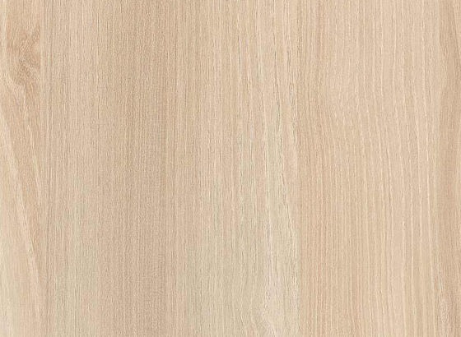 Akacja jasna

B1- BIURKO Z 2 PRZEPUSTAMI KABLOWYMI I OKABLOWANIEM PIONOWYM- 101 szt.
Wymiary biurka (szer./gł./ wys.)1400/800/h 735 mm.
Blaty biurek o minimalnej grubości 25mm i klasie higieniczności E1,powinny być wykonane z płyty wiórowej trzywarstwowej oklejonej obustronnie melaminą. Wąskie krawędzie blatu zabezpieczone obrzeżem sztucznym gr. min 2mm w kolorze płyty. Z uwagi na większą trwałość oraz estetykę wykonania obrzeże sztuczne musi być wtopione w strukturę płyty za pomocą technologii laserowej, bez widocznej spoiny klejowej. Nie dopuszcza się stosowania kleju do mocowania obrzeża. Blaty biurek powinny charakteryzować się, odpornością na odrywanie obrzeża nie mniejszą niż 2,8N/mm2 wg normy PN-EN319:1999 i PN-EN 311:2014, odpornością na działanie wody po 24 godzinach wg IOS – MAT – 066 p.2.1 F (R1) nie mniejszą niż 5 wg skali IOS – TM – 0002/5 oraz odpornością na ciepło kontaktowe po 24 godzinach wg IOS – MAT – 066 p.2.1 F (R1) nie mniejszą niż 5 wg skali IOS – TM – 0002/6. Wyniki muszą być poparte sprawozdaniami z badań wykonanych przez niezależną jednostkę uprawnioną do tego, to jest posiadającą akredytację Polskiego Centrum Akredytacji (PCA). W przypadku sprawozdań wystawionych przez podmiot mający siedzibę w innym państwie członkowskim Europejskiego Obszaru Gospodarczego, jako jednostkę niezależną uznaje się każdą jednostkę posiadającą akredytację odpowiednika PCA w tym kraju. Zamawiający informuje o możliwości sprawdzenia sposobu wtopienia obrzeża. Wymagane jest dostarczenie wraz z ofertą próbki płyty z obrzeżem mocowanym za pomocą technologii laserowej. Biurka powinny być na metalowym stelażu o konstrukcji ramowej, spawano-skręcanej, składającej się z 4 stalowych nóg o przekroju okrągłym (min. 40 mm), połączonych na stałe poprzeczką w ramkę, ramki (każda ma dwie nogi) połączone są ze sobą przy pomocy metalowych podłużnic poprowadzonych wzdłuż krawędzi, pod powierzchnią blatu. Nogi powinny być zakończone tworzywowymi stopkami umożliwiającymi poziomowanie do ewentualnych krzywizn podłoża w zakresie 15mm. Ze względów funkcjonalnych nogi muszą znajdować się w narożnikach stołów. Blat stołu przykręcany bezpośrednio do podłużnic za pośrednictwem metalowych muf, trwale osadzonych w blacie stołu. Nie dopuszcza się mocowania blatu do stelaża za pomocą wkrętów meblowych. W celu zwiększenia odporności na zarysowania i uzyskania połysku, wymaga się, aby stelaż był dwukrotnie malowany (pierwsza warstwa kolor RAL 9006, druga warstwa lakier bezbarwny). Wymagane jest aby grubość powłoki lakierniczej wynosiła min 130µm oraz posiadała zwiększoną odporności na ścieranie –700-800 obrotów pasków ściernych CS-10 do warstwy kryjącej farby, bez jej naruszenia. Wymóg ten potwierdzony dokumentem wydanym przez jednostkę uprawnioną do kontroli jakości lub świadectwem kontroli jakości potwierdzającym parametry techniczne.
Biurka wyposażone w 2 przepusty kablowe w kolorze srebrnym o minimalnej średnicy 60mm, umieszczone w dwóch narożnikach biurka oraz okablowanie- elastyczny kanał pionowy umożliwiający poprowadzenie kabli. Kanał kablowy z tworzywa sztucznego również w kolorze srebrnym. Zamawiający wymaga, aby biurka posiadały atest higieniczny, spełniały wymagania norm PN-EN 527-1:2004, PN-EN 527-2:2004, PN-EN 527-3 :2004 w zakresie wymiarów, stateczności, wymagań wytrzymałościowych i bezpiecznych rozwiązań konstrukcyjnych. Wymogi te powinny być potwierdzone odpowiednimi certyfikatami lub atestami.

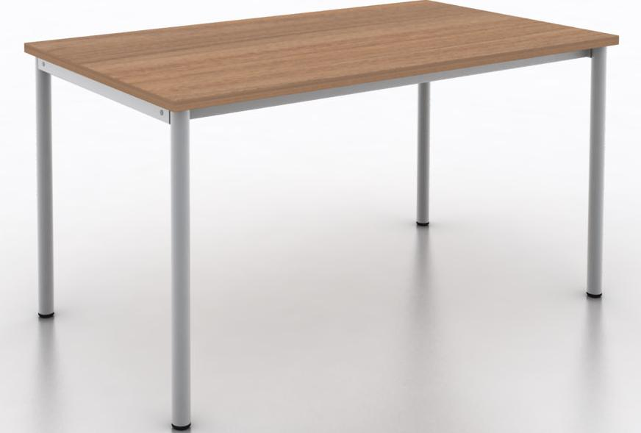

B1- biurko
Zdjęcie przykładowe

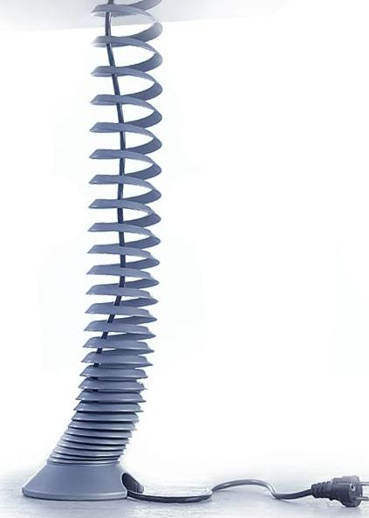

Okablowanie pionowe
Zdjęcie przykładowe

KO 1 – KONTENER NA KÓŁKACH -101 szt.
Wymiary kontenera (szer./gł./wys.) 428/574/593mm. Dopuszczalna tolerancja wymiarów +/- 10 mm jedynie w przypadku szerokości i głębokości. Kontener musi mieścić się pod biurkiem. Konstrukcja kontenera wieńcowa, klejona. Kontener powinien być wykonany z płyty wiórowej o minimalnej gr.18mm pokrytej obustronnie melaminą. Klasa higieniczności płyty E1. Wąskie krawędzie wieńców, boków oraz szuflad powinny być oklejone PCV gr. min 1mm w kolorze płyty. Ściana tylna użytkowa w kolorze całego kontenera. Boki powinny posiadać dodatkową plastikową listwę dystansową umożliwiającą otwieranie każdej szuflady kontenera chwytając za jej bok, listwa ta powinna być w kolorze szarym. Kontener powinien być wyposażony w trzy szuflady. Górna szuflada z wbudowanym i przymocowany do czoła plastikowym piórnikiem na akcesoria biurowe, zaś dolna –najwyższa z tzw. wkładem/stelażem kartotekowym umożliwiającym wieszanie teczek zawieszkowych. Oprócz szuflady piórnikowej wymagane jest , aby pozostałe wkłady szuflad były metalowe, lakierowane na kolor czarny , na prowadnicach kulkowych. Szuflady powinny posiadać blokadę wysuwu więcej niż jednej szuflady i tzw. centralny zamek, zamykający wszystkie szuflady jednocześnie. Zamek z kompletem dwóch kluczyków w tym jeden łamany, obydwa z numerami. Wieniec dolny wyposażony w 4 plastikowe i skrętne kółka. Maksymalne obciążenie szuflad kontenera min.25 kg. Zamawiający wymaga aby kontenery posiadały certyfikat stwierdzający zgodność z normami: EN 14073-2:2004, EN 14073-3:2004, EN 14074:2004, ZEK 01.4-08/11.11.Nie dopuszcza się oświadczenia producenta mebli.
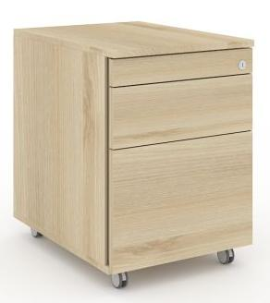
Zdjęcie przykładowe

K2- KRZESŁO OBROTOWE – 87 szt.
Podstawa pięcioramienna, wykonana z poliamidu z dodatkiem włókna szklanego, czarna. Krzesło wyposażone w kółka miękkie do powierzchni twardych oraz amortyzator gazowy umożliwiający płynną regulację wysokości siedziska. Zamawiający wymaga, aby krzesło było wyposażone w mechanizm umożliwiający synchroniczne odchylanie oparcia i siedziska z regulacją sprężystości odchylania w zależności od ciężaru siedzącego oraz blokady tego ruchu. Mechanizm powinien być wyposażony w system zapobiegający uderzeniu oparcia w plecy siedzącego po zwolnieniu blokady mechanizmu. Siedzisko krzesła powinno być wykonane ze sklejki drewna liściastego, wyściełane pianką PU wykonaną w technologii pianek wylewanych w formach, gęstość pianki siedziska: 80 kg/m³. Siedzisko wyposażone w mechanizm regulacji głębokosci w zakresie 50mm ( tzw. sanki siedziska). Oparcie powinno być plastikowe wykonane z polipropylenu z włóknem szklanym, wyściełane pianką PU wykonaną w technologii pianek wylewanych w formach, wyprofilowane do naturalnego kształtu kręgosłupa w części podtrzymującej odcinek lędźwiowo – krzyżowy. Oparcie powinno posiadać min. sześciostopniową, zapadkową regulację wysokości. Plastik nośny oparcia, celem zwiększenia komfortu użytkownika poprzez lepsze dopasowanie i elastyczność, powinien posiadać na całej swojej wysokości poziome szczeliny biegnące między bocznymi krawędziami oparcia, widoczne w tylnej części oparcia pod jego konstrukcją nośną. Zamawiający wymaga, aby krzesło było wyposażone w podłokietniki w kolorze czarnym, z nakładką wykonaną z miękkiego PU (poliuretanu), z możliwością regulacji góra-dół w zakresie min.80 mm, wspornik oraz część ruchoma podłokietnika wykonana powinna być z czarnego polipropylenu PP.Krzesło tapicerowane tkaniną o składzie 100% poliester FR tkanina o gramaturze 310 g/m², odporności na ścieranie 100 000 cykli Martinadale`a, pilling 5, trudnozapalność papieros (PN EN 1021-1), zapałka (PN EN1021-2). Wymagany jest protokół oceny ergonomicznej w zakresie zgodności z PN EN 1335-1 oraz rozporządzeniem MPiPS z dnia 1.12.1998 (DZ.U. Nr 148, poz. 973). Wymagane potwierdzenie zgodność produktu z normą EN 1335:1:2:3 (wymiary, bezpieczeństwo, stabilność i wytrzymałość). Wymagany okres 5 letniej gwarancji producenta, potwierdzony ramowymi warunkami gwarancji dołączonymi do oferty. Wszystkie wymienione atesty i certyfikaty, muszą być dołączone do oferty.
Kolor tapicerki: czarny lub grafitowy, do wyboru przez oferenta- należy dołączyć do oferty próbnik tkanin

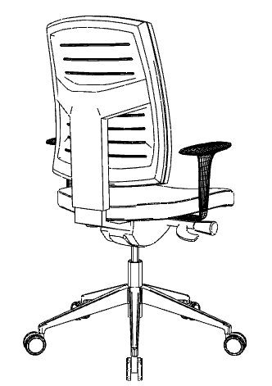
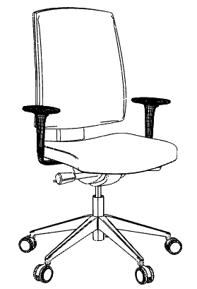

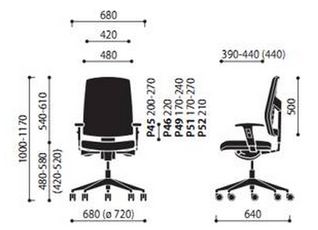

Zdjęcia przykładowe

SZ1- SZAFA AKTOWA Z JEDNĄ OTWARTĄ PÓŁKĄ- 87 szt.
Całkowity wymiar szafy (szer./gł./wys.) 800/435/1134 mm. Dopuszcza się tolerancję wymiarów +/- 10 mm. Szafa o konstrukcji wieńcowej, klejonej, gwarantująca dużą stabilność i sztywność konstrukcji. Wszystkie elementy płytowe wykonane z płyty wiórowej, pokrytej obustronnie melaminą, klasa higieniczności E1. Wieńce górny i dolny wykonane z płyt o minimalnej grubości 25mm, zaś boki i fronty z płyty o minimalnej grubości 18mm. Wszystkie wąskie krawędzie oklejone obrzeżem o gr. min. 2 mm w kolorze płyty. Półki wykonane z płyty wiórowej trzywarstwowej o minimalnej gr. 18mm pokrytej obustronnie melaminą, a od frontu obrzeżem w kolorze półki. Wszystkie półki mocowane w sposób uniemożliwiający ich wysuwanie – zaczepy blokujące, w tym jedna półka konstrukcyjna spajająca trwale boki (zabezpieczenie przed efektem tzw. „pęcznienia” przy nadmiernym wypełnieniu dokumentami). Boki muszą posiadać otwory na całej wysokości zapewniające możliwość dowolnego przestawiania półek co 3-5 cm. Wieniec dolny powinien być wyposażony w 4 okrągłe stopki zapewniające poziomowanie w zakresie 15mm (mechanizm dostępny od wnętrza regału); stopki te dystansują również wieniec od podłogi na wysokość około 2,5-3 cm. Szafy powinny posiadać plecy z płyty wiórowej o grubości min. 8 mm; plecy powinny być „wpuszczane” w pionowe nacięcie (frez) w bokach i wieńcach oraz sklejone; wyklucza się stosowanie pleców łączonych z części lub wykonanych z giętkich materiałów - plecy mają usztywniać konstrukcję szafy; plecy muszą być w kolorze całej szafy; ponadto wymagane jest trwałe, fabryczne klejenie całego korpusu szaf. Szafa zamknięta drzwiami dwuskrzydłowymi w dolnej części (dwie przestrzenie na segregatory) oraz otwarta w górnej części (jedna przestrzeń na segregatory). Szafy powinny być wyposażone w zamek, który zamyka drzwi bez konieczności stosowania zasuwek – tylko po przekręceniu klucza – zasuwki wykluczone. Wszystkie stosowane w meblach zamki muszą posiadać po 2 kluczyki, w tym jeden tzw. łamany z wybitym numerem klucza. Zawiasy w drzwiach puszkowe-samo domykające się, które pozwalają na szybki montaż i demontaż drzwi. Uchwyty metalowe w kolorze satynowym . Zamawiający wymaga aby szafy posiadały atest na wytrzymałość w zakresie bezpieczeństwa wg norm: PN-EN 14073-2:2006, PN-EN 14073-3:2006,PN-EN 14074-2006.
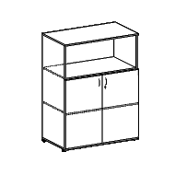

Zdjęcie przykładowe

SZU1- SZAFA UBRANIOWA- 55 szt.
Wymiary całkowite (szer./gł./wys.) 600/435/1840 mm. Dopuszcza się tolerancję wymiarów +/- 10 mm, z zastrzeżeniem, że głębokość szafy ubraniowej musi być identyczna jak w szafie aktowej –SZ1 (szafy będą ustawione obok siebie). Szafa zamknięta drzwiami jednoskrzydłowymi (prawymi lub lewymi – do ustalenia na etapie realizacji) na całej wysokości. Szafa bez półek z wysuwanym metalowym drążkiem na ubrania mocowanym prostopadle do spodu wieńca górnego. Inne wytyczne zgodnie z opisem szafy aktowej SZ1 wraz z wymaganymi dokumentami.
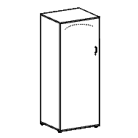

Zdjęcie przykładowe

ZESTAWIENIE ZBIORCZE ILOŚCIOWO- ASORTYMENTOWE

Lp. | Symbol | Nazwa i opis | Ilość
1. | B1 | Biurko z 2 przepustami kablowymi i okablowaniem pionowym | 101
2. | KO1 | Kontener na kółkach | 101
3. | K2 | Krzesło obrotowe | 87
4. | SZ1 | Szafa aktowa z jedną półką otwartą | 87
5. | SZU1 | Szafa ubraniowa | 55

